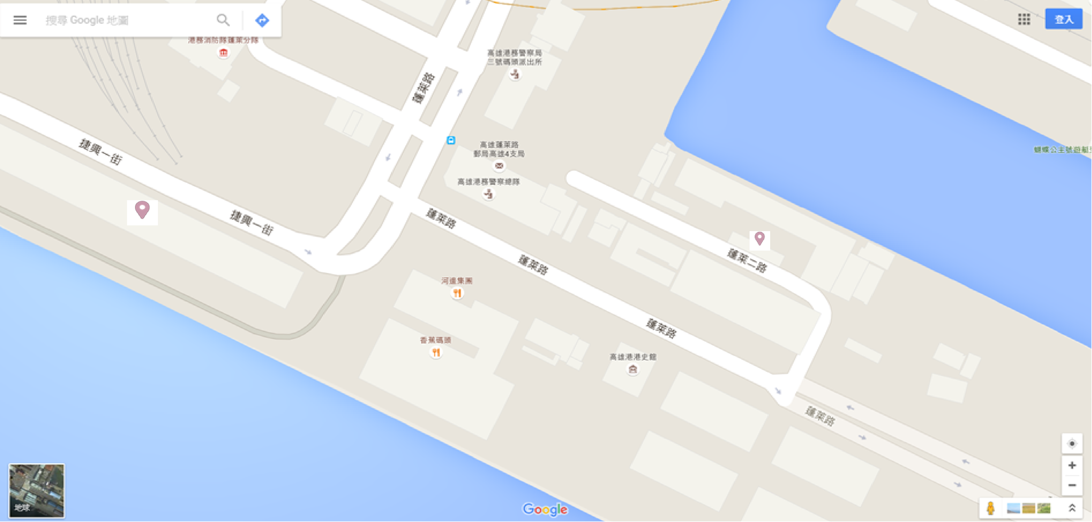

檢查哨站

(高雄市鼓山區蓬萊二路1號)

**開標地點:**臺灣港務股份有限公司高雄分公司維護管理處開標室

維護管理處入口

